GV:............................................... Lớp:............
Thứ..........................ngày..................tháng.......năm 202.....

PHẦN 2: THỦ CÔNG KĨ THUẬT

BÀI: ÔN TẬP PHẦN 2
I. YÊU CẦU CẦN ĐẠT
1. Năng lực đặc thù
- Trình bày được tóm tắt những kiến thức đã học về thủ công kĩ thuật.
- Vận dụng những kiến thức đã học trong Phần 2 để trả lời các câu hỏi xoay quanh chủ đề Thủ công kĩ thuật.
2. Năng lực chung:
- Tự chủ, tự học; giao tiếp và hợp tác; giải quyết vấn đề và sáng tạo.
3. Phẩm chất:
- Chăm chỉ, trung thực, trách nhiệm.
II. ĐỒ DÙNG DẠY HỌC
- Đối với giáo viên
    - SGK.
    - Phiếu đánh giá học tập.
    - Hệ thống câu hỏi ôn tập.
- Đối với học sinh
- SGK.
III. CÁC HOẠT ĐỘNG DẠY HỌC
HOẠT ĐỘNG CỦA GV | HOẠT ĐỘNG CỦA HS
1. HĐ khởi động  a. Mục tiêu: Tạo tâm thế cho học sinh chuẩn bị vào bài  b. Cách tiến hành  Giáo viên cho học sinh xung phong làm quản trò tổ chức cho bạn chơi một trò chơi nhỏ hoặc hát, múa bài hát bất kì.  - GV dẫn dắt HS vào bài học  2. Hoạt động Kiến tạo tri thức mới  Hoạt động 1: Tóm tắt nội dung chính đã học ở Phần 2  a. Mục tiêu: Hệ thống hoá các kiến thức, kĩ năng đã học của Phần 2.  b. Cách tiến hành  Giáo viên tổ chức cho học sinh tóm tắt nội dung chính đã học ở Phần 2 theo dạng sơ đồ tư duy và cho ví dụ minh hoạ đối với mỗi nội dung (học sinh có thể ghi tên hoặc vẽ minh hoạ).  Giáo viên và các nhóm khác nhận xét.  Giáo viên cùng học sinh rút ra kết luận.  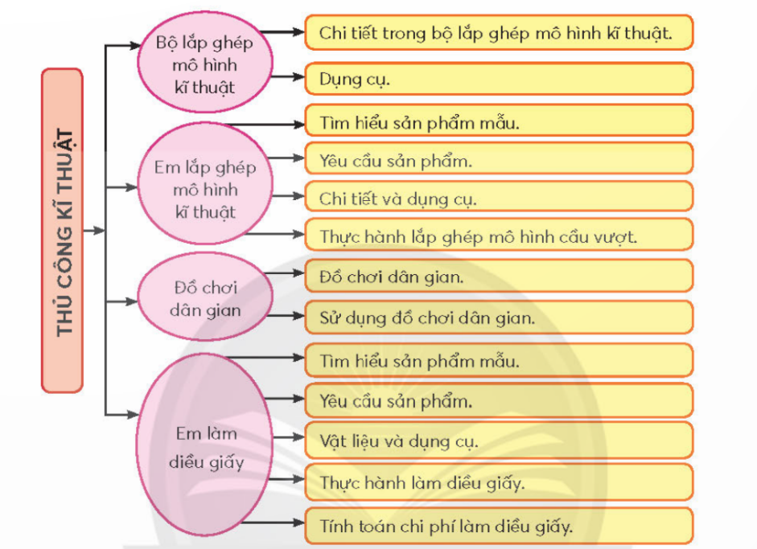  Hoạt động 2: Ôn tập các nội dung cơ bản đã học ở Phần 2  a. Mục tiêu: Củng cố, khắc sâu kiến thức của Phần 2.  b. Cách tiến hành  Giáo viên hướng dẫn cho học sinh trả lời các câu hỏi vận dụng trong SGK.  Học sinh hệ thống kiến thức bằng sơ đồ hoặc giáo viên có thể tham khảo các bài tập trong vở bài tập.  – Giáo viên hướng dẫn học sinh cùng nhận xét.  ĐÁNH GIÁ  – Giáo viên nhận xét quá trình học tập của học sinh trong lớp.  – Giáo viên đánh giá quá trình học sinh học tập và hướng dẫn học sinh tự đánh giá. | HS xung phong làm quản trò tổ chức cho bạn chơi một trò chơi nhỏ hoặc hát, múa bài hát bất kì.  Học sinh thực hiện sản phẩm theo nhóm, cử đại diện lên trình bày  Các nhóm khác nhận xét.  HS lắng nghe  HS nêu  HS trả lời các câu hỏi vận dụng trong SGK.  HShệ thống kiến thức bằng sơ đồ  HS nhận xét – lắng nghe
IV. ĐIỀU CHỈNH SAU BÀI DẠY:
.................................................................................................................................
.................................................................................................................................

